**Bewegung auf einer schiefen Ebene – Jg1. Messprotokoll**

**Namen: ________________ __LÖSUNG ___________________**

**Schule: __________________________________________**

**1. Einführung / Vorbemerkungen**

*Benötigte Geräte*: Winkelmesser (Geodreieck), Bahn, Kleinwagen, Kartonblatt, L-Körper, Stoppuhr, Messband, Klebeband.

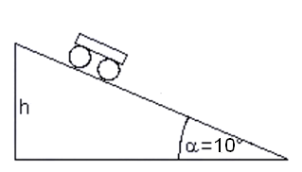Wenn ein Kleinwagen auf eine schiefe Ebene gestellt wird, rollt er mit zunehmender Geschwindigkeit hinunter. Eine wichtige Voraussetzung dafür ist natürlich, dass der Luftwiderstand zu vernachlässigen ist. In den folgenden Aufgaben sind die wichtigsten Eigenschaften solch einer Bewegung zu messen bzw. zu berechnen. Euer Versuchsaufbau sollte wie folgt aussehen:

(empfohlener Neigungswinkel *α* ≈ 10°)

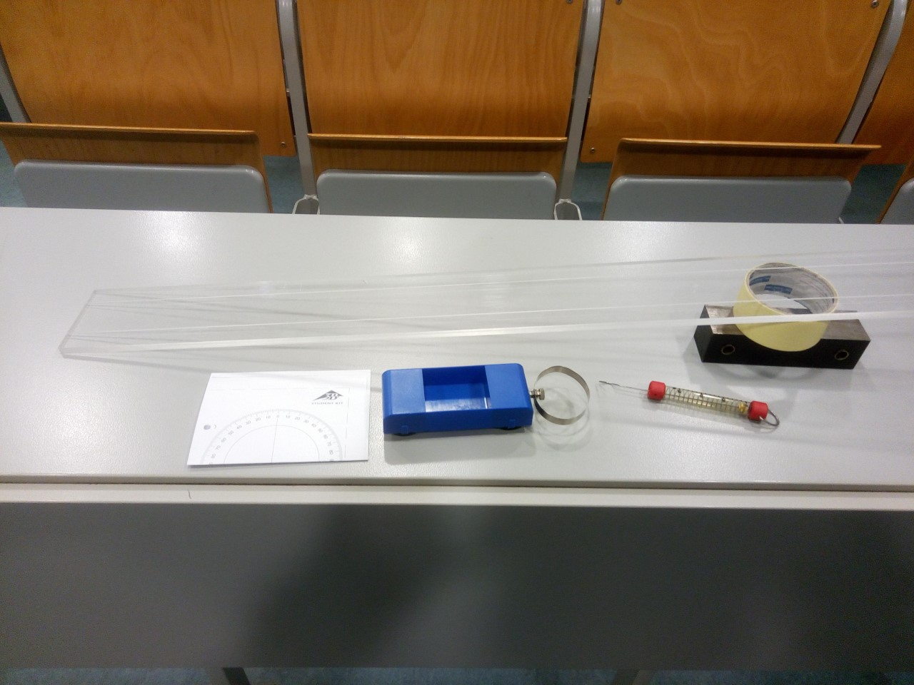

1.1 Erklärt kurz, was gleichmäßig beschleunigte Bewegungen sind! (1P)

*Die Bahn der Bewegung ist gerade (0,5P), Der Betrag der Geschwindigkeitsänderung für gleiche Zeitabschnitte ist konstant (0,5P) – gleichwertige Aussagen sind zu akzeptieren,*

1.2 Benennt mindestens zwei Beispiele aus dem Alltag, wo es um gleichmäßig beschleunigte Bewegungen geht! (1P)

*z.B. Rolltreppe, Förderband (je 0,5P, max 1P)*

1.3 Erklärt kurz (in max. 3-4 Sätzen), warum sich der Kleinwagen auf der schiefen Ebene beschleunigt bewegt? (2P)

*Resultierende / Gesamtkraft (1P) ist nicht Null (1P)*

**Namen:________________ ____LÖSUNG____ ___________________**

**Schule: __________________________________________**

**2. Bestimmung der Beschleunigung**

2.1 Bestimmt die Gewichtskraft/Schwerkraft des Kleinwagens mithilfe eines Federkraftmessers. (2P)

***G* = ___________** *Vernünftiger Messwert (1P) mit richtiger Einheit (1P)*

2.2 Bestimmt, mit welcher zur schiefen Ebene parallel stehenden Kraft (*F*H) der Kleinwagen auf der Ebene in Ruhe gehalten werden kann. (2P)

***F*H = ___________** *ca.**G∙sin(10°) mit richtiger Einheit (2P)*

**Tragt eure Messwerte für die Zeit *t* und den Weg (Strecke) *s* in die Tabelle ein!**

**2.1. Der Versuch: Neigungswinkel: ____**(empfohlen: ca. 10°) (Messung: 6P, Rechnung: 4P) ***Hinweis*: Man sollte die Zeit jemals mindestens 3-mal messen, dafür gibt es für die Zeit immer 3 Kästchen!**

|  |  |  |  |  |  |  |  |  |  |  |  |  |  |  |  |  |
| --- | --- | --- | --- | --- | --- | --- | --- | --- | --- | --- | --- | --- | --- | --- | --- | --- |
| s in Meter (m) | 0 | 0,1 | | | 0,2 | | | 0,4 | | | 0,8 | | | 0,9 | | |
| t in Sekunden (s) | 0 |  |  |  |  |  |  |  |  |  |  |  |  |  |  |  |
| tDurchschnitt in Sekunden (s)  **(Rechnung!)** | 0 |  | | |  | | |  | | |  | | |  | | |
| a in Meter pro Sekundenquadrat (m/s2)  **(Rechnung!)** | X |  | | |  | | |  | | |  | | |  | | |

**3. Auswertung der Messergebnissen**

3.1 Bestimmt die durchschnittliche gemessene Beschleunigung des Kleinwagens! (1P) (*Hinweis*: Im Folgenden werden wir die durchschnittlich gemessene Beschleunigung einfach als Beschleunigung des Kleinwagens benutzen!)

*a*Durchschnitt = *a* = _________ *etwa richtiger Wert (1P)*

3.2 Vergleiche die Quotienten aus FH / G und a / g. Interpretiert Eure Ergebnisse! (4P)

*Die zwei Quotienten berechnen (1P), sie sind etwa gleich (1P), FH verursacht a, G verursacht g (1+1P)*

**Namen:________________ ____LÖSUNG____ ___________________**

**Schule: __________________________________________**

3.1 Graphische Darstellung der Bewegungen (5P)

Stelle das Weg-Zeit-Diagramm der Bewegung dar!

*Zeit ist horizontal (1P), richtige Achsen mit Beschriftung und Skala (1+1P), alle Punkte richtig dargestellt (2P, teilbar)*



3.2 Berechnet die Geschwindigkeiten des Kleinwagens für den Moment, wenn er die Strecke von 90 cm zurückgelegt hat. (3P)

v90cm = __________

*vernünftiger Lösungsweg (2P), richtiges Ergebnis mit Einheit (0,5+0,5P)*

**4. Kleinwagen mit einem „Segel“**

4.1 Befestigt das Segel an Kleinwagen und stellt den **Neigungswinkel auf ca. 5°.** Lasst den Kleinwagen herabrollen und füllt die folgende Tabelle aus! (3P)

*Vernünftige Messwerte einer nahezu gleichförmigen Bewegung (abgesehen von den ersten Zentimetern) (3P)*

**Namen:________________ __LÖSUNG______ ___________________**

**Schule: __________________________________________**

|  |  |  |  |  |  |  |  |  |  |  |  |  |  |  |  |  |
| --- | --- | --- | --- | --- | --- | --- | --- | --- | --- | --- | --- | --- | --- | --- | --- | --- |
| s in Meter (m) | 0 | 0,1 | | | 0,2 | | | 0,4 | | | 0,8 | | | 0,9 | | |
| t in Sekunden (s) | 0 |  |  |  |  |  |  |  |  |  |  |  |  |  |  |  |

4.2 Stellt die Bewegung des Segelwagens in einem Zeit-Ort-Diagramm graphisch dar. (3P).

*Zeitachse horizontal (1P), richtige Beschriftung und Skala (1P), richtige Darstellung. (1P)*



4.3 Interpretiert das Diagramm in 4.2. (3P)

*Wegen Luftwiderstand (1P) eine nahezu gleichförmige Bewegung (1P) nach einer transienten Beschleunigungsphase (1P)*

**5. Fehlerbetrachtung**

5.1 Welche Fehler können während der Messungen auftreten? (1P)

*Reaktionszeit/falsche Zeitmessung (0,5P), falsche Wegmessung (0,5P), grobe Rundungen (0,5P) usw. (max 1P)*

5.2 Schätzt ab, wie groß die erwähnten Fehler sein können. (1P)

*Begründete (0,5P) richtige Abschätzung (0,5P),*